

수 신 분회장

(경유) 사무국장

제 목 추나요법 건강보험 적용 관련 회원 안내 요청

1. 한의학과 협회 발전을 위한 노고에 진심으로 감사합니다.
2. 관련근거 : 대한의-2018-11-0318 (2018.11.29.)

1. 2018년도 제20차 건강보험정책심의위원회(2018.11.29.)에서 추나요법의 건강보험 적용이 의결되어 2019년 3월 중에 급여 적용을 실시할 예정인 바,
2. 이와 관련한 안내문을 첨부와 같이 보내드리오니, 귀 분회 소속회원님들께 적극 안내하여 주시기 바랍니다.
3. 더불어 동 항목은 대한한의사협회 등이 주관하는 추나 사전 교육(15시간)을 이수한 한의사에 한하여 급여 청구가 가능하도록 한 바, 교육관련 세부 내용이 계획되면 안내해드리도록 하겠습니다. (15시간 = 오프라인 6시간 + 온라인 9시간)

□ 첨부 : 추나요법 건강보험 적용 안내문 1부. 끝.



서 울 특 별 시 한 의 사 회 장

담당 과장 부장 윤상환 국장 김태준 처장 김석모 협조

서한의 – 제326호 (2018.11.30.)

우)02560 서울특별시 동대문구 고산자로 420 (421호) / 홈페이지 : http://www.skma.or.kr

서울특별시한의사회 전화 : (대)02-960-0111 / 팩스 02-6944-8075 / E-mail : skma@skma.or.kr / 공개여부

□ 첨부 1.

**추나요법 건강보험 적용 안내**

2018년도 제20차 건강보험정책심의위원회(2018.11.29.)에서 추나요법의 건강보험 적용이 의결되어, 2019년 3월 중에 급여 적용을 실시할 예정입니다.

**이와 관련하여 추나요법의 건강보험 적용 방안에 대하여 아래와 같이 안내하오니 관련 업무에 참고하여 주시기 바랍니다.**

- 아 래 -

**■ 추나요법 건강보험 적용 방안**

**□ 수가 및 본인부담률**

○ **(행위명칭)** 단순·전문·특수 추나 ⇒ **단순·복잡·특수(탈구) 추나**

- 시술자, 환자 등의 이해도를 높이기 위해 임상에서 사용하는 용어를 참고하여 변경

○ **(부위 및 수가)** 1부위, 2부위 구분 → **부위 통합(1·2부위 평균 수가 적용)**

- 추나요법은 대부분 경추(목), 요추(허리) 등을 함께 교정하므로 부위별 구분·가산을 없애고 수가는 중간 수준으로 조정

○ **(본인부담률)** **단순·복잡·특수추나의 본인부담률은 50%**를 적용하되, 복잡추나로의 쏠림을 방지하기 위하여 **복잡추나 중 디스크, 협착증 외 근골격계 질환은 본인부담률을 80%**로 적용

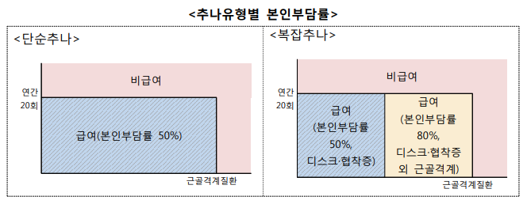

**□ 급여대상 범위 및 기준**

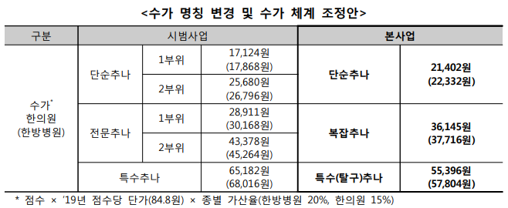

○ **(급여 대상 질환) 근골격계 질환**

- 시범사업과 동일하게 국민 수요도가 높고 유효성 등 근거가 충분히 확보된 근골격계 질환으로 대상 질환 제한

○ **(수진자당 횟수 제한) 수진자당 연간 20회 :**

- 과잉 청구 방지와 추나 적정 시술 횟수 고려하여 제한

○ **(시술자당 인원 제한) 한의사 1인당 1일 18명**

- 추나 시술시 소요시간(단순 약 15분, 전문 약 20분) 등을 고려하여 수진자 수 제한

○ **(급여제한)** **요양병원에 대한 추나요법 급여를 제한**하되 추후 모니터링을 통해 단계적 급여 적용 검토

**□ 예상 소요재정**

○ 보험자부담액 연간 1,087억원～1,191억원

**□ 추나요법 질 관리 및 모니터링 방안**

○ **(시술자 제한)** 대한한의사협회 등이 주관하는 **추나 사전 교육을 이수한 한의사에 한하여 급여 청구를 가능하도록 함**

- (예정) 총 교육시간 : 15시간(오프라인 6시간+온라인 9시간)

※ 시범사업 기간 중에 진행되었던 교육(지부 추나 보수교육 2시간, 사이버 추나 보수교육 2시간)을 이수한 경우에는 해당 교육 이수시간 인정

○ **(모니터링)** 추나 시행 모니터링(2년)을 거쳐 제도 보완 추진

○ **(향후 계획)**

- 국민건강보험법 시행령 개정 및 환자 등록 시스템 구비(~’19.3월)

- **추나요법 급여 적용 실시(’19.3월 중)**

**□ 건강보험 행위 급여·비급여 목록표 및 급여 상대가치점수 개정안**

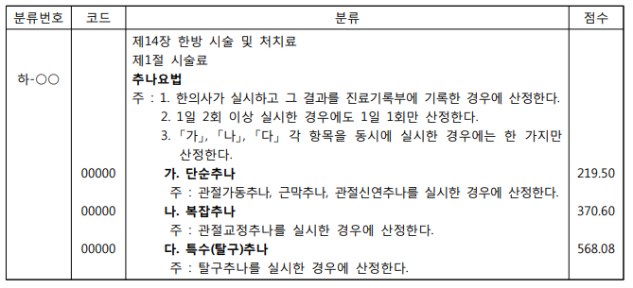

**■ 회원 안내 사항**

○ 추나요법 급여화에 따른 시술표준화 및 안전한 시술 도모 등을 위한 전회원 교육 실시 예정

○ 현재 추나요법 교육 실시에 따른 전산시스템 구축 및 교육일정 등 준비 中

※ 교육실시에 대한 세부적인 내용(교육일정, 교육실시방법, 교육비 등)에 대해서는 추후 재안내 예정(시도지부, AKOM 등)